**YAPAY ZEKA VE MAKİNE ÖĞRENMESİ ÖDEVİ**

1. Yapay zeka kavramını açıklayınız.
2. Yapay zeka uygulamalarını geliştirmek için hangi programlama dili ve editör kullanılır?
3. Anaconda ile Komut İstemi kullanılarak opencv paketinin kurulumunu yapınız.
4. Veri seti nedir? Yapay zeka uygulamalarında kullanılan veri seti dosyalarının uzantısını ve uzantının açılımını yazınız.
5. Bir veri seti içindeki veri türlerini yazınız.
6. Veri seti indirilebilen siteleri yazınız.
7. Yapay zeka uygulamalarında sıklıkla kullanılan kütüphaneleri yazıp hangi amaçla kullanıldıklarını açıklayınız.
8. Matplotlib kütüphanesinde kullanılabilecek grafik tiplerini birer örnekle açıklayınız.
9. Makine öğrenmesi nedir? Açıklayınız.
10. Aşağıdaki görselde verilen öğrenme sürecini açıklayınız.  
      
    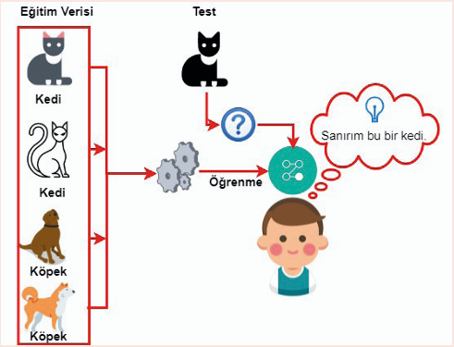
11. Aşağıdaki görselde verilen öğrenme sürecini açıklayınız.  
      
    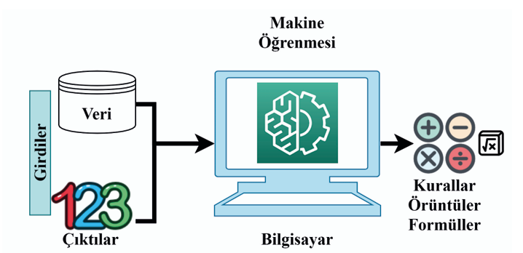
12. Makine öğrenmesi türlerini yazıp açıklayınız.
13. Aşağıdaki makine öğrenmesine ilişkin terimleri açıklayınız.  
    Bağımlı Değişken (Çıktı):   
    Bağımsız Değişken:  
     Makine Öğrenmesi Algoritması:   
    Model:   
    Eğitim Verisi (Training Data):   
    Doğrulama Verisi (Validation Data):   
    Test Verisi (Test Data):
14. Aşağıda sınıflandırılmış modeli açıklayınız.  
      
    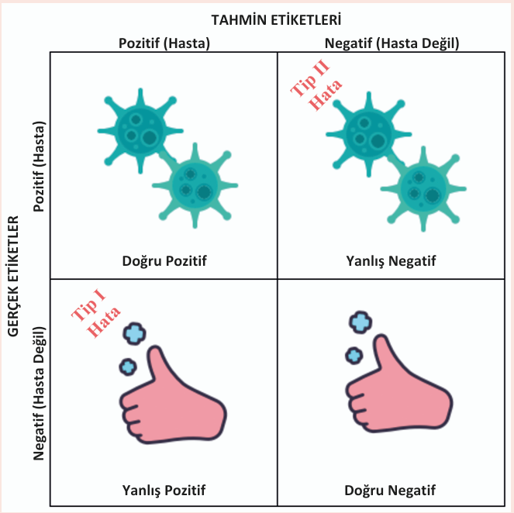
15. Makine öğrenmesi ile ilgili kütüphanelerinden scipy ve seaborn kütüphanesini açıklayınız.

**Uygulama Sorusu**

Ayşe hafta sonu boş zamanını film izleyerek geçirmek istiyor. Ancak film seçimi konusunda çok kararsız olduğu için Kaggle’dan en yüksek imdb puanı almış filmleri incelemek istiyor. Ayşe’ye yardımcı olmak için Kaggle’dan “Top 1000 IMDB dataset” veri setini bulup indirin ve aşağıdaki istenenleri bu veri setine uygulayın. (imdb_top_1000.csv isimli dosyayı kullanabilirsiniz)

1. Veri setini ‘imdb.ipynb’ ismiyle oluşturduğunuz notebook dosyanıza ekleyin.
2. Eklediğiniz veri setini df isimli bir dataframe nesnesine aktarın.
3. df isimli veri setinizin bilgilerini yazdırın.
4. Df isimli veri setinizde null (boş) veri var mı? Kontrol edin ve varsa hangi sütunlarda olduğunu buraya yazın. ..................................................................................................
5. Boş verileri veri setinden kaldırın.
6. “**Poster_Link”, “Certificate”, “Runtime”, “Overview”, “Star1”, “Star2”, “Star3”, “Star4”** sütunlarını veri setinden kaldırın.
7. Son durumdaki sütun başlıklarını Türkçeye çevirin. (“Series_Title” yerine “Film_adı” gibi.)
8. Türü ‘Drama’ olan satırları gösterin.
9. IMDB_Puanı 8.5’ten fazla olan satırları gösterin.